**ĐẠI HỌC QUỐC GIA TP.HỒ CHÍ MINH**

**TRƯỜNG ĐẠI HỌC CÔNG NGHỆ THÔNG TIN**

🙤🙧🟍🙥🙦



**THIẾT KẾ MÔ HÌNH DỮ LIỆU**

|  |  |  |
| --- | --- | --- |
| Thành viên nhóm : | | |
| STT | Họ tên | MSSV |
| 1 | Đỗ Nguyễn Hoàng Huy | 19521603 |
| 2 | Hoàng Xuân Vũ | 19522531 |
| 3 | Lê Dương Khánh Việt | 19522515 |
| 4 | Lê Văn Nhân | 19521935 |

**TP. HỒ CHÍ MINH – 5/2020**

**THIẾT KẾ DỮ LIỆU**

**Danh sách các yêu cầu**

|  |  |  |  |  |
| --- | --- | --- | --- | --- |
| STT | Tên yêu cầu | Biểu mẫu | Qui định | Ghi chú |
| 1 | Lập thẻ độc giả | BM1 | QĐ1 |  |
| 2 | Tiếp nhận sách mới | BM2 | QĐ2 |  |
| 3 | Tra cứu sách | BM3 |  |  |
| 4 | Cho mượn sách | BM4 | QĐ4 |  |
| 5 | Nhận trả sách | BM5 | QĐ5 |  |
| 6 | Lập phiếu thu tiền phạt | BM6 | QĐ6 |  |
| 7 | Lập báo cáo | BM7.1, BM7.2 |  |  |
| 8 | Thay đổi qui định |  | QĐ8 |  |

1. **Thuật toán lập sơ đồ logic**
   1. **Xét yêu cầu Lập thẻ độc giả**
      1. **Thiết kế dữ liệu với tính đúng đắn:**

* Biểu mẫu liên quan: Biểu mẫu 1

|  |  |  |  |
| --- | --- | --- | --- |
| BM1: | Thẻ Độc giả | | |
| Họ và tên: | | Loại độc giả: | Ngày sinh: |
| Địa chỉ: | | Email: | Ngày lập thẻ: |

* Sơ đồ luồng dữ liệu:

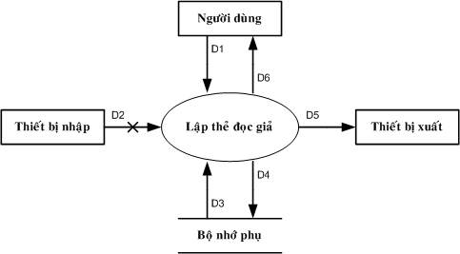

**Sơ đồ 1**

* D1: Họ Tên, Loại Độc Giả, Ngày Sinh, Địa Chỉ, Ngày Lập Thẻ.
* D2: Không có
* D3: Danh Sách Loại Độc Giả, Tuổi Tối Đa, Tuổi Tối Thiểu, Thời Hạn Sử Dụng.
* D4: D1 + Ngày Hết Hạn.
* D5: D3
* D6: D5
* Các thuộc tính mới: **HoTen, DiaChi , Email , MaCongViec, NgaySinh, GioiTinh , SoDienThoai , NgayTaoThe, SoNo**
* Thuộc tính trừu tượng: **MaDocGia**
* Thiết kế dữ liệu:

|  |
| --- |
| DOCGIA |
| MaDocGia  HoTen  DiaChi  Email  MaCongViec  NgaySinh  GioiTinh  SoDienThoai  NgayTaoThe  SoNo |

* Sơ đồ logic:

|  |
| --- |
| DOCGIA |

* + 1. **Thiết kế dữ liệu với tính tiến hóa:**
* Qui định liên quan: Qui định 1

QĐ1: Có 2 loại độc giả (X,Y). Tuổi độc giả từ 18 đến 55. Thẻ có giá trị 6 tháng.

* Sơ đồ luồng dữ liệu về việc thay đổi quy định: Sơ đồ 1
* Các thuộc tính mới: **TenCongViec**
* Các tham số mới: **TuoiMin, TuoiMax, NgayHetHan.**
* Các thuộc tính trừu tượng: **MaCongViec**
* Thiết kế dữ liệu:

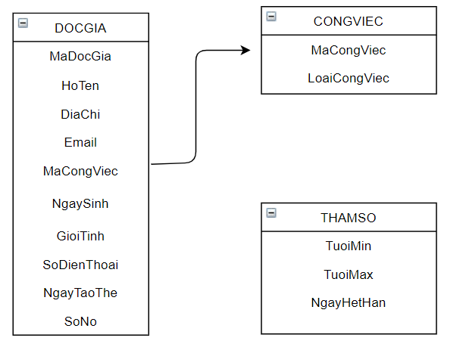

* Sơ đồ logic:

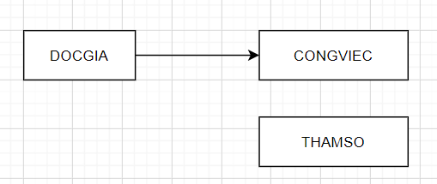

* 1. **Xét yêu cầu Tiếp nhận sách mới và Tra cứu sách:**
     1. **Thiết kế dữ liệu với tính đúng đắn:**
* Biểu mẫu liên quan: Biểu mẫu 2, Biểu mẫu 3

|  |  |  |  |
| --- | --- | --- | --- |
| BM2: | Thông Tin Sách | | |
| Tên sách: | | Thể loại: | Tác giả: |
| Năm xuất bản: | | Nhà xuất bản: | Ngày nhập: |
| Trị giá: | |  |  |

|  |  |  |  |  |  |  |
| --- | --- | --- | --- | --- | --- | --- |
| BM3: | | Danh Sách Sách | | | | |
| STT | Mã Sách | | Tên Sách | Thể Loại | Tác Giả | Tình Trạng |
| 1 |  | |  |  |  |  |
| 2 |  | |  |  |  |  |

* Sơ đồ luồng dữ liệu:



**Sơ đồ 2**

* + - * D1: Thông tin về sách cần nhập: Tên sách, thể loại, tácgiả, năm xuất bản,nhà xuất bản, ngày nhập.
      * D2: Không có
      * D3: Danh sách các sách và các thông tin liên quan (Tên sách,thể loại,tác giả ,năm xuất bản,nhà xuất bản,ngày nhập), khoảng cách năm xuất bản.
      * D4: D1 + Danh sách các sách
      * D5: D4
      * D6: D5



**Sơ đồ 3**

* + - * D1: Tiêu chuẩn tìm sách(ít nhất một trong các thông tin sau:Mã sách,tên sách,thể loại sách,năm xuấtbản,tácgỉa, số lượt mượn)
      * D2: Không có
      * D3: Danh sách các sách cùng các thông tin liên quan thỏa tiêu chuẩn tìm kiếm(Mã sách, tên sách, thể loại sách, nhà xuất bản, năm xuất bản,tác gỉa,tình trạng mượn(rãnh hay được mượn), số lượt mượn, họ tên độc gỉa đang mượn, ngày mượn, ngày trả theo dự kiến nếu sách đang mượn )
      * D4: Không có
      * D5: D3
      * D6: D5
* Các thuộc tính mới: **TenSach, NgayXuatBan, NgayThemSach, GiaTri, ISBN, MaTheLoaiSach, MaNhaXuatBan, MaHienTrang**
* Các thuộc tính trừu tượng: **MaSach**
* Thiết kế dữ liệu:

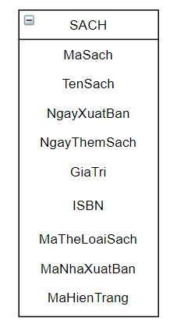

* Sơ đồ logic:

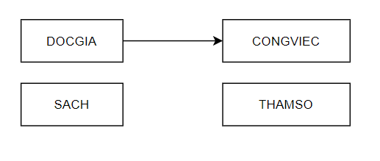

* + 1. **Thiết kế dữ liệu theo tính tiến hóa:**
* Quy định liên quan: Qui Định 2

QĐ2: Có 3 thể loại (A, B, C). Có 100 tác giả. Chỉ nhận các sách xuất bản trong vòng 8 năm.

* Sơ đồ luồng dữ liệu: sơ đồ 2,sơ đồ 3
* Các thuộc tính mới: **TenTheLoaiSach, TenTacGia, TenNhaXuatBan**
* Các tham số mới: **HanXuatBan**
* Các thuộc tính trừu tượng: **MaTheLoaiSach, MaTacGia , MaNhaXuatBan**
* Thiết kế dữ liệu:

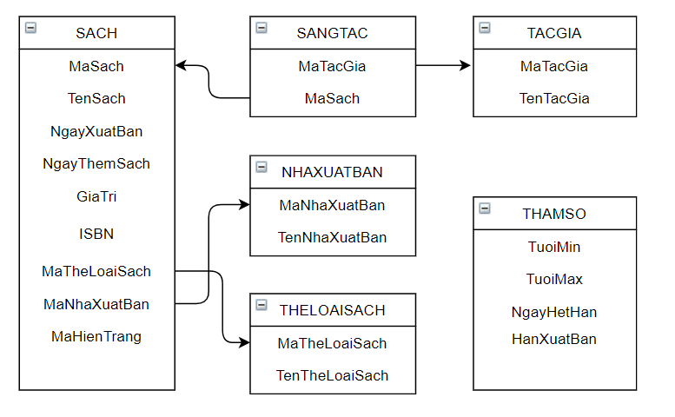

* Sơ đồ logic:

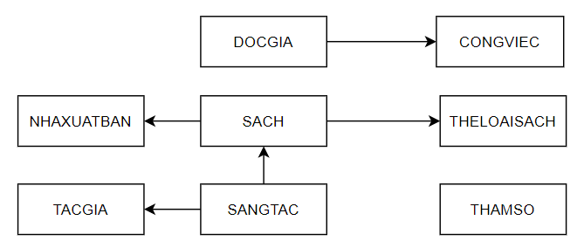

* 1. **Xét yêu cầu Phiếu mượn sách:**
     1. **Thiết kế dữ liệu theo tính đúng đắn:**
* Biểu mẫu liên quan: Biểu mẫu 4

|  |  |  |  |  |  |  |
| --- | --- | --- | --- | --- | --- | --- |
| BM4: | | Phiếu Mượn Sách | | | | |
| Họ tên độc giả: | | | | Ngày mượn: | | |
| STT | Mã Sách | | Tên Sách | | Thể Loại | Tác Giả |
| 1 |  | |  | |  |  |
| 2 |  | |  | |  |  |

* Sơ đồ luồng dữ liệu:



**Sơ Đồ 4**

* + - * D1: Thông tin về việc cho mượn sách(Mã độc giả, Ngày mượn, Danh sách các sách mượn cùng các chi tiết liên quan(thể loại,tác giả))
      * D2: Không có
      * D3: Các thông tin được sử dụng cho việc kiểm tra quy định mượn sách:#)Thông tin về độc gỉa mượn sách(Ngày hết hạn,Số sách đang mượn,Số sách mượn trễ hạn,số ngày mượn tối đa,số lượng sách mượn tối đa).#)Thông tin về các sách muốn mượn(Sách hiện đang có độc gỉa mượn hay không,tình trạng các cuốn sách ma độc gỉa đang mượn)
      * D4: D1 + tình trạng mới của các quyển sách,số sách độc giả đang mượn mới
      * D5: Không có
      * D6: Không có
* Các thuộc tính mới: **NgayMuon, TinhTrangPM**
* Các thuộc tính trừu tượng: **MaPhieuMuon, MaCTPhieuMuon.**
* Thiết kế dữ liệu:

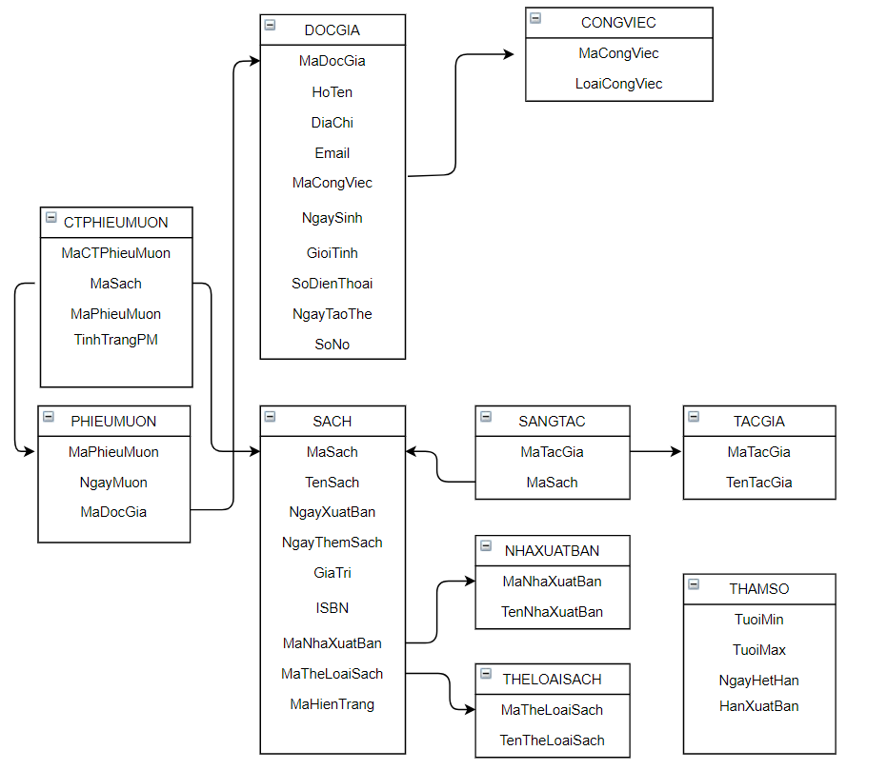

* Sơ đồ logic:

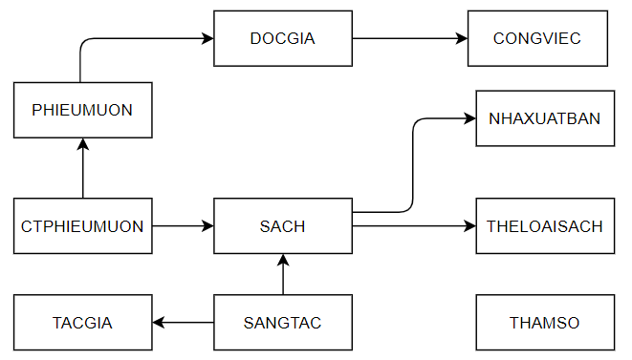

* + 1. **Thiết kế dữ liệu theo tính tiến hóa:**

QĐ4: Chỉ cho mượn với thẻ còn hạn, không có sách mượn quá hạn, và sách không có người đang mượn. Mỗi độc giả mượn tối đa 5 quyển sách trong 4 ngày.

* Quy định liên quan: Qui định 4
* Sơ đồ luồng dữ liệu về việc thay đổi yêu cầu: sơ đồ 4
* Các thuộc tính mới: không có
* Các thuộc tính trừu tượng: không có
* Các tham số mới: **SachMuonMax, NgayMuonSachMax**
* Thiết kế dữ liệu:

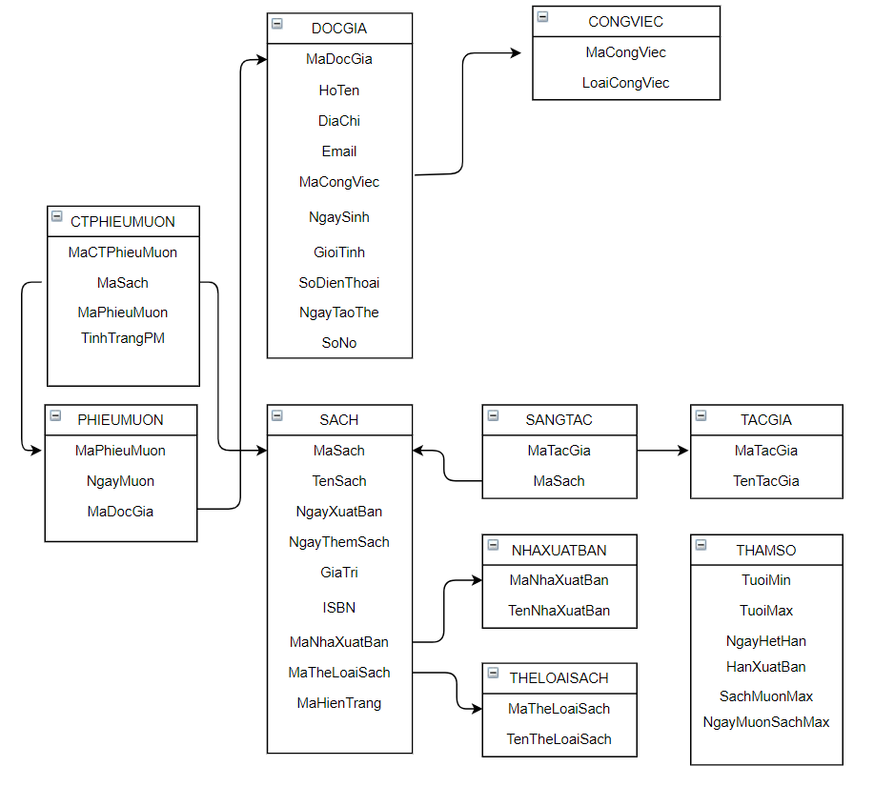

* Sơ đồ logic:



* 1. **Xét yêu cầu Phiếu trả sách:**
     1. **Thiết kế dữ liệu theo tính đúng đắn:**
* Biểu mẫu liên quan: Biểu mẫu 5

|  |  |  |  |  |  |  |
| --- | --- | --- | --- | --- | --- | --- |
| BM5: | | Phiếu Trả Sách | | | | |
| Họ tên độc giả: | | | | Ngày trả: | | |
|  | | | | Tiền phạt kỳ này: | | |
|  | | | | Tổng nợ: | | |
| STT | Mã Sách | | Ngày Mượn | | Số Ngày Mượn | Tiền Phạt |
| 1 |  | |  | |  |  |
| 2 |  | |  | |  |  |

* Sơ đồ luồng dữ liệu:



**Sơ đồ 5**

* D1: Cung cấp thông tin về sách trả: Mã sách
* D2: Không có
* D3: Các thông tin về sách đã mượn:Mã sách,Tên sách, thể loại sách,năm xuất bản,tác gỉa.
* D4: D3 + ghi nhận sách đã trả
* D5: Không có
* D6: Không có
* Các thuộc tính mới: **NgayTra, TongTienPhat, TienPhat**
* Các thuộc tính trừu tượng: **MaPhieuTra, MaCTPhieuTra**
* Thiết kế dữ liệu:

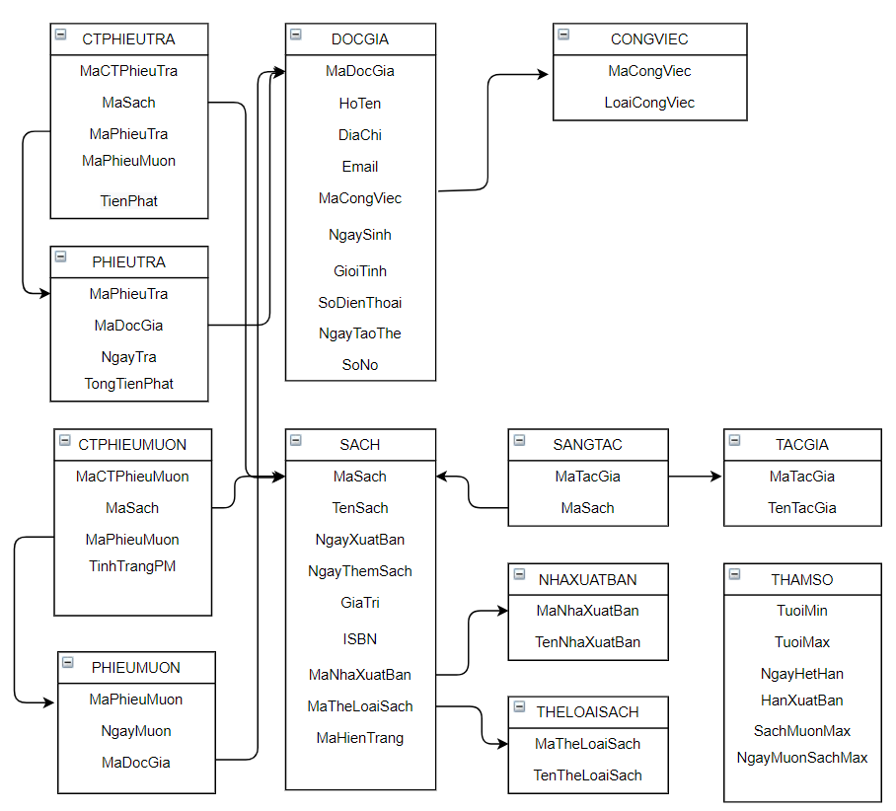

- Sơ đồ logic:

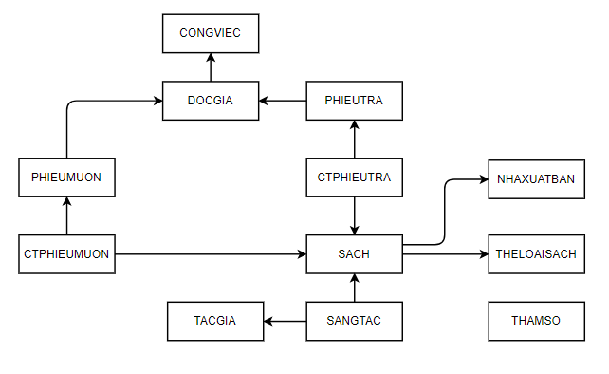

* + 1. **Thiết kế dữ liệu theo tính tiến hóa:**
* Quy định liên quan: Qui định 5

QĐ5: Mỗi ngày trả trễ phạt 1.000 đồng/ngày.

* Sơ đồ luồng dữ liệu: không có
* Các thuộc tính mới: không có
* Các tham số mới: **TienPhatSach**
* Thiết kế dữ liệu:

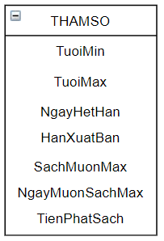

* Sơ đồ logic:



* 1. **Xét yêu cầu Phiếu thu tiền phạt:**
     1. **Thiết kế dữ liệu theo tính đúng đắn:**
* Biểu mẫu liên quan: BM6

|  |  |
| --- | --- |
| BM6: | Phiếu Thu Tiền Phạt |
| Họ tên độc giả: | |
| Tổng nợ: | |
| Số tiền thu: | |
| Còn lại: | |

* Sơ đồ luồng dữ liệu:

Người dùng

Thiết bị nhập

Thiết bị xuất

D1

D2

D3

D4

D5

D6

Bộ nhớ phụ

**Sơ đồ 6**

* D1: Họ tên độc giả, Số tiền thu
* D2: Không có
* D3: Tổng nợ
* D4: D3
* D5: D3, Số tiền thu, Còn lại
* D6: D5
* Các thuộc tính mới: **SoTienThanhToan, NgayThanhToan, GhiChuThanhToan**
* Các thuộc tính trừu tượng: **MaPhieuThanhToan**
* Thiết kế dữ liệu:

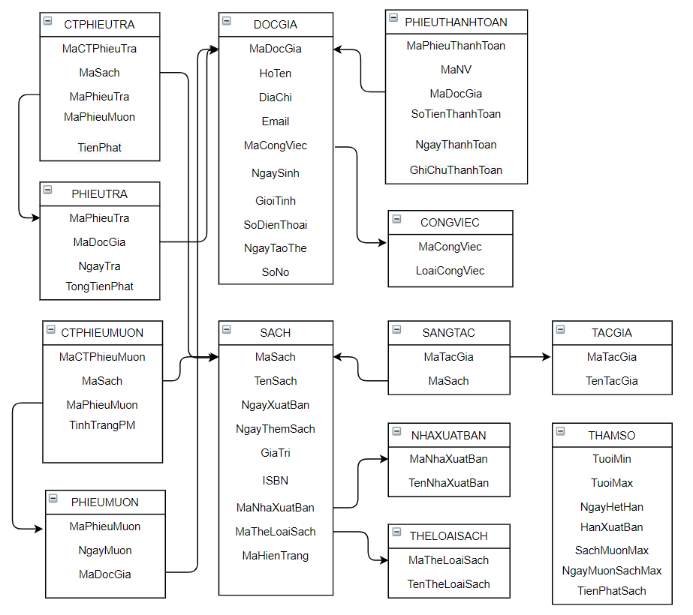

* Sơ đồ logic:

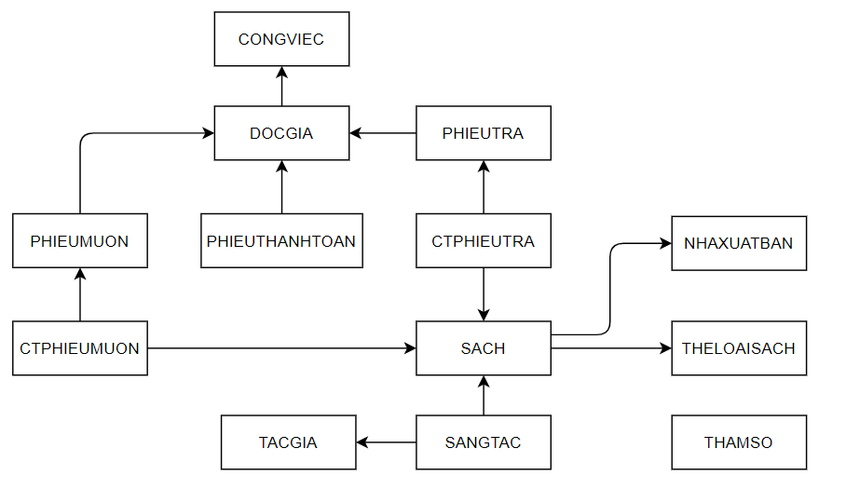

* + 1. **Thiết kế dữ liệu theo tính tiến hóa:**
* Quy định liên quan: Qui định 6

QĐ6: Số tiền thu không vượt quá số tiền độc giả đang nợ.

* Sơ đồ luồng dữ liệu: không có
* Các thuộc tính mới: không có
* Thiết kế dữ liệu:



* Sơ đồ logic:



1. **Sơ đồ logic hoàn chỉnh**

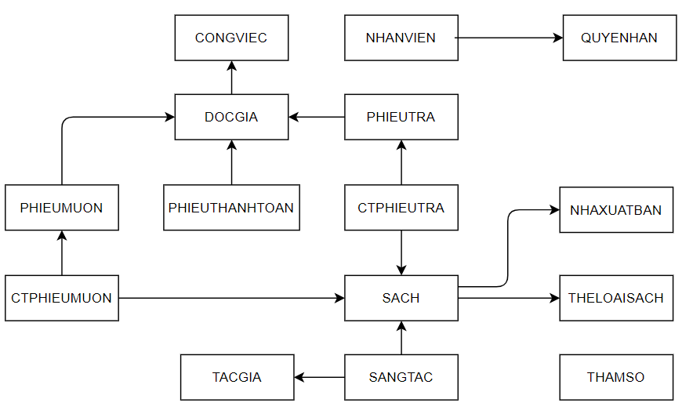

1. **Danh sách các bảng dữ liệu (table) trong sơ đồ**

|  |  |  |
| --- | --- | --- |
| STT | Tên bảng dữ liệu | Diễn giải |
| 1 | DOCGIA | Người đọc , thông tin độc giả. |
| 2 | CONGVIEC | Loại người đọc |
| 3 | PHIEUTHANHTOAN | Thanh toán tiền phạt, thông tin về phiếu phạt tiền |
| 4 | THAMSO | Bảng tham số, lưu trữ tên và giá trị các tham số có thể thay đổi |
| 5 | PHIEUMUON | Phiếu mượn , thông tin phiếu mượn sách |
| 6 | CTPHIEUMMUON | Chi tiết phiếu mượn, danh sách thông tin việc mượn sách của độc giả |
| 7 | PHIEUTRA | Phiếu trả, thông tin phiếu trả sách |
| 8 | CTPHIEUTRA | Chi tiết phiếu trả, danh sách thông tin việc trả sách của độc giả |
| 9 | SACH | Thông tin về sách |
| 10 | THELOAISACH | Chủ đề của sách |
| 11 | NHAXUATBAN | Nhà xuất bản |
| 12 | SANGTAC | Thông tin về sáng tác |
| 13 | TACGIA | Danh sách tác giả |
| 14 | NHANVIEN | Thông tin về nhân viên |
| 15 | QUYEN | Quyền, thông tin về người quản lý |

## **Mô tả từng bảng dữ liệu**

Bảng DOCGIA

|  |  |  |  |  |
| --- | --- | --- | --- | --- |
| **STT** | **Thuộc tính** | **Kiểu dữ liệu** | **Miền giá trị** | **Ghi chú** |
| 1 | MaDocGia | INT |  | Mã người đọc |
| 2 | HoTen | NVARCHAR(100) |  | Họ và tên người đọc |
| 3 | NgaySinh | SMALLDATETIME |  | Ngày sinh người đọc |
| 4 | Email | NVARCHAR(100) |  | Email người đọc |
| 5 | DiaChi | NVARCHAR(100) |  | Địa chỉ người đọc |
| 6 | NgayTaoThe | SMALLDATETIME |  | Ngày tạo thẻ |
| 7 | SoNo | INT |  | Số nợ của người đọc |
| 8 | MaCongViec | INT |  | Mã loại người đọc |
| 9 | GioiTinh | NVARCHAR(30) |  | Giới tính người đọc |
| 10 | SoDienThoai | NVARCHAR(30) |  | Số điện thoại độc giả |

Bảng CONGVIEC

|  |  |  |  |  |
| --- | --- | --- | --- | --- |
| **STT** | **Thuộc tính** | **Kiểu dữ liệu** | **Miền giá trị** | **Ghi chú** |
| 1 | MaCongViec | INT |  | Mã loại người đọc |
| 2 | LoaiCongViec | NVARCHAR(50) |  | Tên loại người đọc |

Bảng PHIEUTHANHTOAN

|  |  |  |  |  |
| --- | --- | --- | --- | --- |
| **STT** | **Thuộc tính** | **Kiểu dữ liệu** | **Miền giá trị** | **Ghi chú** |
| 1 | MaPhieuThanhToan | INT |  | Mã thanh toán |
| 2 | MaNV | INT |  | Mã người thanh toán |
| 3 | MaDocGia | INT |  | Mã người đọc |
| 4 | SoTienThanhToan | INT |  | Số tiền thanh toán |
| 5 | GhiChuThanhToan | NVARCHAR(100) |  | Ghi chú thông tin thanh toán |
| 6 | NgayThanhToan | SMALLDATETIME |  | Ngày thanh toán |

Bảng THAMSO

|  |  |  |  |  |
| --- | --- | --- | --- | --- |
| **STT** | **Thuộc tính** | **Kiểu dữ liệu** | **Miền giá trị** | **Ghi chú** |
| 1 | MaThamSo | INT |  | Mã tham số |
| 2 | TenThamSo | NVARCHAR(80) |  | Tên tham số |
| 3 | GiaTriThamSo | INT |  | Giá trị tham số |

Bảng PHIEUMUON

|  |  |  |  |  |
| --- | --- | --- | --- | --- |
| **STT** | **Thuộc tính** | **Kiểu dữ liệu** | **Miền giá trị** | **Ghi chú** |
| 1 | MaPhieuMuon | INT |  | Mã phiếu mượn |
| 2 | NgayMuon | SMALLDATETIME |  | Ngày mượn |
| 3 | MaDocGia | INT |  | Mã người dùng |

Bảng CTPHIEUMUON

|  |  |  |  |  |
| --- | --- | --- | --- | --- |
| **STT** | **Thuộc tính** | **Kiểu dữ liệu** | **Miền giá trị** | **Ghi chú** |
| 1 | MaCTPhieuMuon | INT |  | Mã chi tiết phiếu mượn |
| 2 | MaSach | INT |  | Mã sách |
| 3 | MaPhieuMuon | INT |  | Mã phiếu mượn |
| 4 | TinhTrangPM | INT |  | Tín hiệu trả hay chưa |

Bảng PHIEUTRA

|  |  |  |  |  |
| --- | --- | --- | --- | --- |
| **STT** | **Thuộc tính** | **Kiểu dữ liệu** | **Miền giá trị** | **Ghi chú** |
| 1 | MaPhieuTra | INT |  | Mã phiếu trả |
| 2 | NgayTra | SMALLDATETIME |  | Ngày trả |
| 3 | MaDocGia | INT |  | Mã người đọc |
| 4 | TongTienPhat | INT |  | Tổng tiền phạt |

Bảng CTPHIEUTRA

|  |  |  |  |  |
| --- | --- | --- | --- | --- |
| **STT** | **Thuộc tính** | **Kiểu dữ liệu** | **Miền giá trị** | **Ghi chú** |
| 1 | MaCTPhieuTra | INT |  | Mã chi tiết phiếu trả |
| 2 | MaSach | INT |  | Mã sách |
| 3 | MaPhieuTra | INT |  | Mã phiếu trả |
| 4 | MaPhieuMuon | INT |  | Mã phiếu mượn |
| 5 | TienPhat | INT |  | Tiền phạt |

Bảng SACH

|  |  |  |  |  |
| --- | --- | --- | --- | --- |
| **STT** | **Thuộc tính** | **Kiểu dữ liệu** | **Miền giá trị** | **Ghi chú** |
| 1 | MaSach | INT |  | Mã sách |
| 2 | TenSach | NVARCHAR(30) |  | Tên sách |
| 3 | NgayXuatBan | SMALLDATETIME |  | Ngày xuất bản |
| 4 | NgayThemSach | SMALLDATETIME |  | Ngày thêm sách |
| 5 | GiaTri | INT |  | Giá sách |
| 6 | MaHienTrang | INT |  | Tình trạng sách |
| 7 | MaTheLoaiSach | INT |  | Mã thể loại sách |
| 8 | ISBN | NVARCHAR(100) |  | Mã vạch |
| 9 | MaNhaXuatBan | INT |  | Mã nhà sản xuất |

Bảng THELOAISACH

|  |  |  |  |  |
| --- | --- | --- | --- | --- |
| **STT** | **Thuộc tính** | **Kiểu dữ liệu** | **Miền giá trị** | **Ghi chú** |
| 1 | MaTheLoaiSach | INT |  | Mã thể loại |
| 2 | TenTheLoai | NVARCHAR(30) |  | Tên thể loại |

Bảng NHAXUATBAN

|  |  |  |  |  |
| --- | --- | --- | --- | --- |
| **STT** | **Thuộc tính** | **Kiểu dữ liệu** | **Miền giá trị** | **Ghi chú** |
| 1 | MaNhaXuatBan | INT |  | Mã nhà xuất bản |
| 2 | TenNhaXuatBan | NVARCHAR(30) |  | Tên nhà xuất bản |

Bảng SANGTAC

|  |  |  |  |  |
| --- | --- | --- | --- | --- |
| **STT** | **Thuộc tính** | **Kiểu dữ liệu** | **Miền giá trị** | **Ghi chú** |
| 1 | MaTacGia | INT |  | Mã tác giả |
| 2 | MaSach | INT |  | Mã sách |

Bảng TACGIA

|  |  |  |  |  |
| --- | --- | --- | --- | --- |
| **STT** | **Thuộc tính** | **Kiểu dữ liệu** | **Miền giá trị** | **Ghi chú** |
| 1 | MaTacGia | INT |  | Mã tác giả |
| 2 | TenTacGia | NVARCHAR(50) |  | Tên tác giả |

Bảng NHANVIEN

|  |  |  |  |  |
| --- | --- | --- | --- | --- |
| **STT** | **Thuộc tính** | **Kiểu dữ liệu** | **Miền giá trị** | **Ghi chú** |
| 1 | MaNV | INT |  | Mã nhân viên |
| 2 | TenNV | NVARCHAR(30) |  | Tên nhân viên |
| 3 | NgaySinh | SMALLDATETIME |  | Ngày sinh nhân viên |
| 4 | DiaChi | NVARCHAR(50) |  | Địa chỉ nhân viên |
| 5 | Email | NVARCHAR(50) |  | Email của nhân viên |
| 6 | GioiTinh | NVARCHAR(30) |  | Giới tính của nhân viên |
| 7 | SoDT | NVARCHAR(20) |  | Số điện thoại nhân viên |
| 8 | TaiKhoan | NVARCHAR(30) |  | Tên tài khoản nhân viên |
| 9 | MatKhau | NVARCHAR(30) |  | Mật khẩu tài khoản |
| 10 | MaQuyen | INT |  | Mã quyền |

Bảng QUYENHAN

|  |  |  |  |  |
| --- | --- | --- | --- | --- |
| **STT** | **Thuộc tính** | **Kiểu dữ liệu** | **Miền giá trị** | **Ghi chú** |
| 1 | MaQuyen | INT |  | Mã quyền |
| 2 | TenQuyen | NVARCHAR(30) |  | Tên quyền |